Отчет по профилактике экстремизма и терроризма за 1-ое полугодие 2025 года.
Учитель истории и права Клейнгоф Е.В.
В КГУ «ОШ» имени Шакарима разработан план работы по экстремизму и терроризму учителем истории и права. Темы распределены по месяцам. В каждом месяце учитель истории проводит профилактическую беседу по каждой теме среди учеников. Вид деятельности: беседы, круглые столы, анкетирование, просмотр видеофильма, акции.
Экстремизм (от латин. Еxtremus - крайний) – крайний, приверженный крайним взглядам на мир, особенно в политике и религии. В зависимости от идеологической направленности в общей системе экстремизма выделяют такие устойчивые разновидности (направления), как политический, религиозный, этнонациональный и др. виды. Указанные разновидности экстремизма взаимосвязаны друг с другом и нередко трансформируются один в другой. Молодёжный экстремизм выражается в пренебрежении к действующим в обществе правилам поведения, к закону в целом, появлении неформальных молодёжных объединений противоправного характера. В наше время современное казахстанское общество переживает трансформацию системы ценностей, обусловленную модернизацией общественной жизни. Процессы глобализации в экономической, политической, культурной сферах, втягивающие население стран в миграционные потоки разного характера и уровня приводят к усложнению структурных связей конкретных обществ и всего сообщества в целом. Эти факторы в определенной степени стимулируют напряженность в межнациональных отношениях, сопровождающуюся межэтническими конфликтами, и на этой почве начинают появляться различные оппозиционные группы, пытающиеся добиться желаемого для них результата через экстремизм и терроризм.
Для успешного противостояния экстремизму и терроризму необходимо знать и понимать преступную сущность этих явлений. Экстремизм и его разновидность терроризм представляют реальную опасность как для международного сообщества в целом, так и для нашего государства в частности.
С сентября месяца по декабрь 2024 года в школе были проведены мероприятие по профилактике экстремизма и терроризма среди учащихся школы (8-11 класс)
Цель: (общая) разработка системы мер, направленных на профилактику экстремистских проявлений в детской и подростковой среде, формирование толерантной среды на основе ценностей многонационального казахстанского общества, культурного самосознания , принципов соблюдения прав и свобод человека. Гармонизация межнациональных отношений, повышение уровня этносоциальной комфортности, распространение культуры интернационализма, согласия национальной и религиозной терпимости.

Сентябрь 2025 год.
«Терроризм, его причина и последствия» Классный час в 10 Б классе
Цель: выявить и понять, по каким причинам может рождаться экстремизм. Каковы его проявления. Как нужно вести себя в подобных ситуациях.
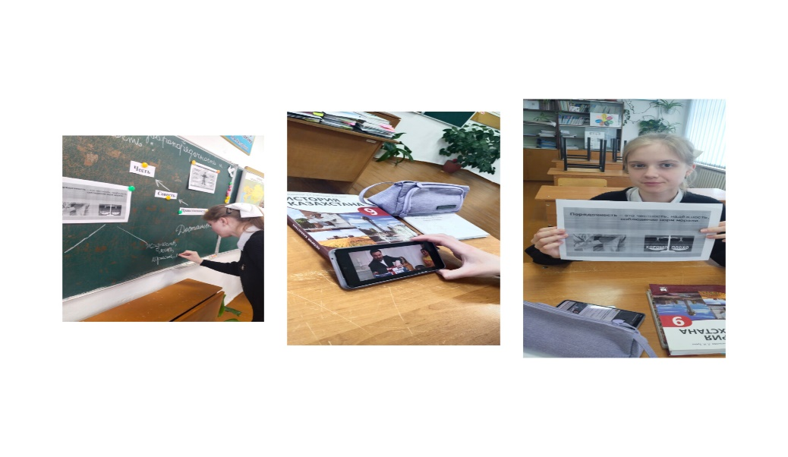
Октябрь 2025 г
«Патриотизм без экстремизма». Работа с памятками. Оформление стенда.
Цель: создание и поддержка безопасного, стабильного и толерантного общества, где защищены права граждан и детей.

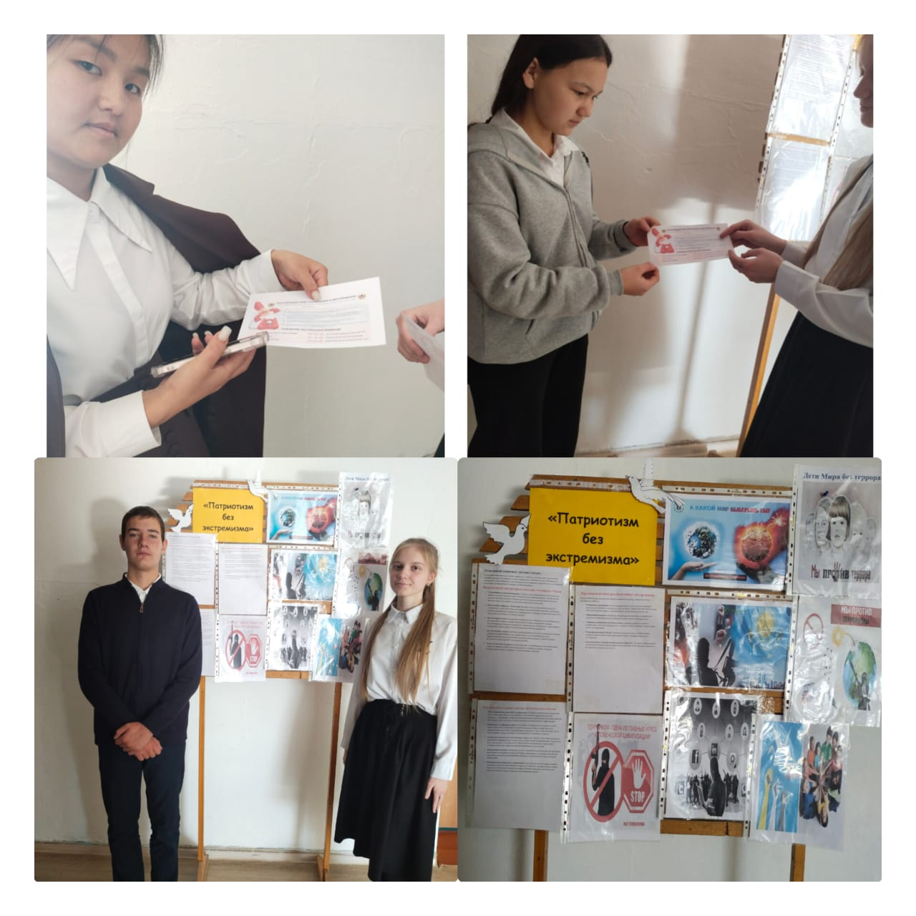

Ноябрь. «Терроризм-угроза обществу».
Цель: сформировать у учащихся представления о терроризме как о тяжком преступлении. Учить правилам безопасного поведения в экстремальных ситуациях.

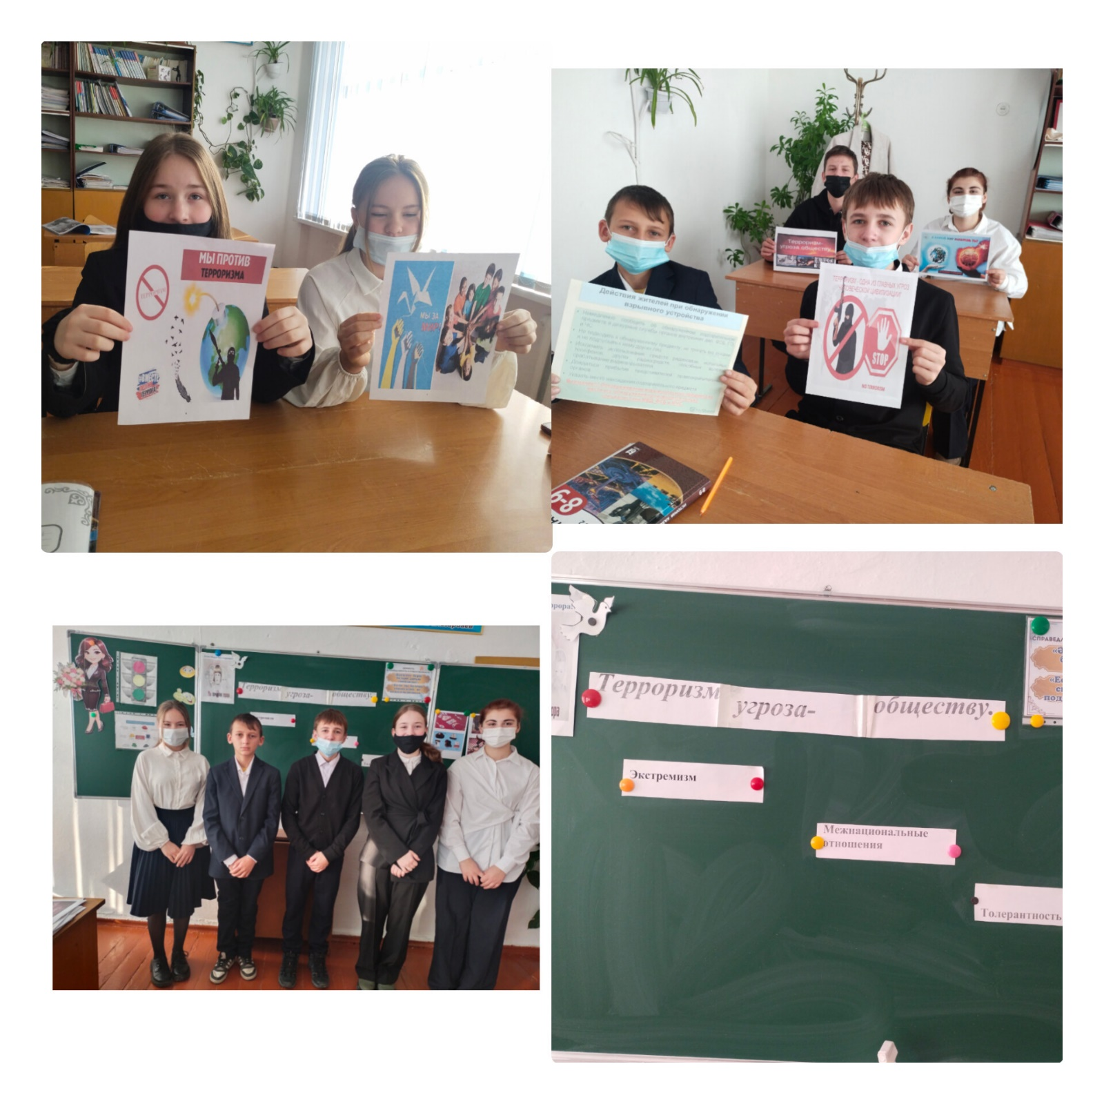

Декабрь. «Отношение подростков к проявлениям экстремизма в современном обществе» . Беседа.
Цель: выявить уровень осведомленности, сформированности, толерантности, понять причины их возможного вовлечения, а также оценить эффективность профилактических мер.
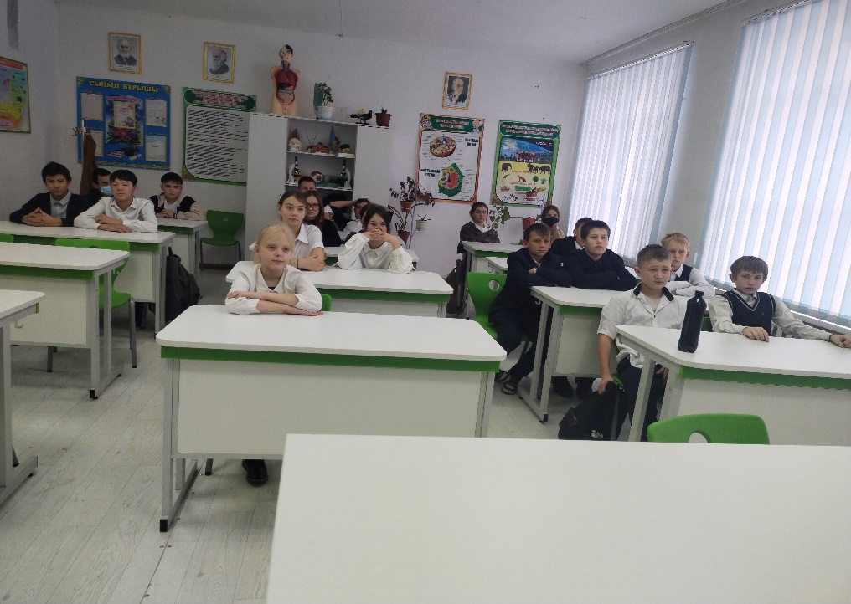

Отчет подготовила учитель истории и права Клейнгоф Е.В.

Отчет по профилактике экстремизма и терроризма за 2-ое полугодие 2026 года.
Учитель истории и права Клейнгоф Е.В.
В КГУ «ОШ» имени Шакарима разработан план работы по экстремизму и терроризму учителем истории и права. Темы распределены по месяцам. В каждом месяце учитель истории проводит профилактическую беседу по каждой теме среди учеников. Вид деятельности: беседы, круглые столы, анкетирование, просмотр видеофильма, акции.
Январь. 2026 г.
Час психолога «Как не попасть под влияние религиозных сект» (Круглый стол 9-10 кл.)
Цель: сформировать у человека навыки психологической защиты и критического мышления для сохранения личной свободы и ментального здоровья.
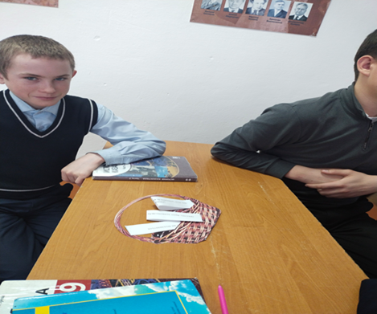
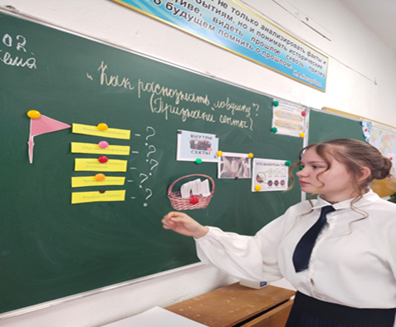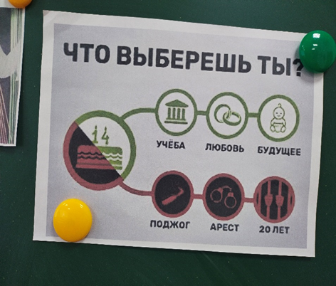
Февраль.
Конкурс рисунков «Толерантность-путь к миру» (Конкурс рисунков 5-6 кл.)
Цель: формировании уважения к культурному разнообразию и искоренении любых форм дискриминации для обеспечения мирного сосуществования людей.
Толерантность — это уважение, принятие и понимание богатого многообразия культур, форм самовыражения и способов проявления человеческой индивидуальности. Она подразумевает терпимость к иным мнениям, верованиям и обычаям, являясь основой для мирного сосуществования, конструктивного диалога и предотвращения конфликтов.
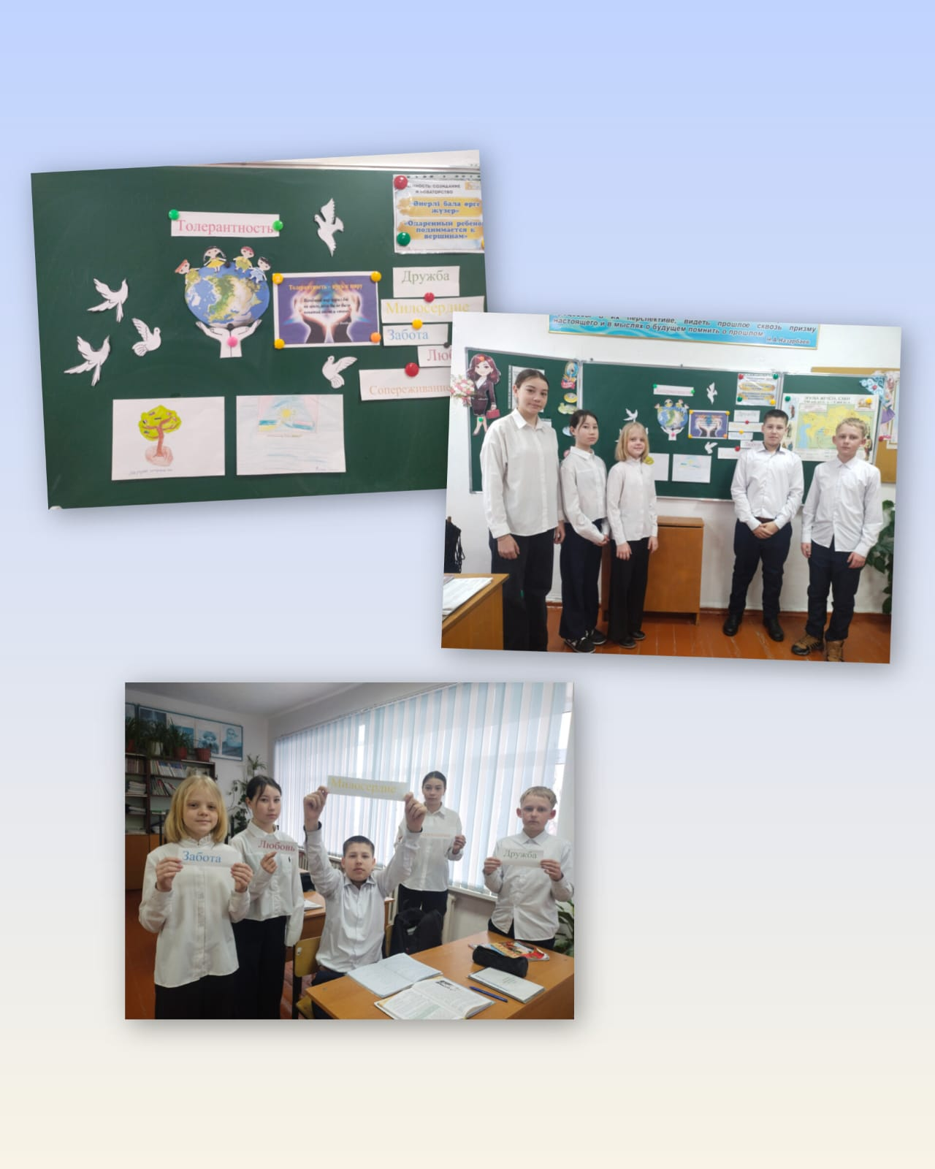
Март..
«Общими усилиями-борьба с терроризмом». Операция «Жусан» . (Просмотр фильма 9-10 кл).
Цель: Предотвращение угроз: выявление и блокирование радикальных ячеек на ранних стадиях.
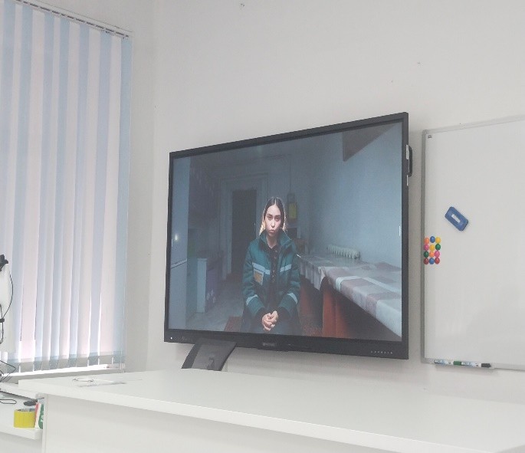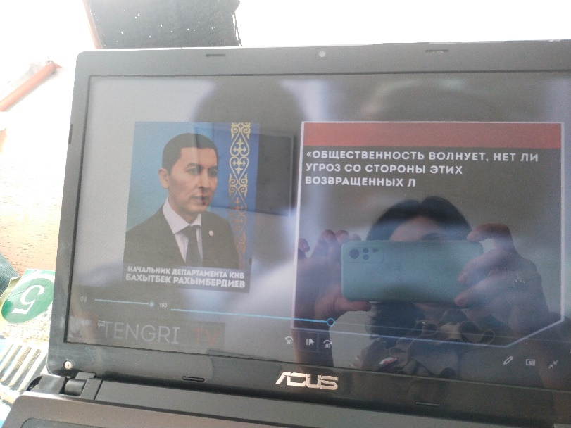
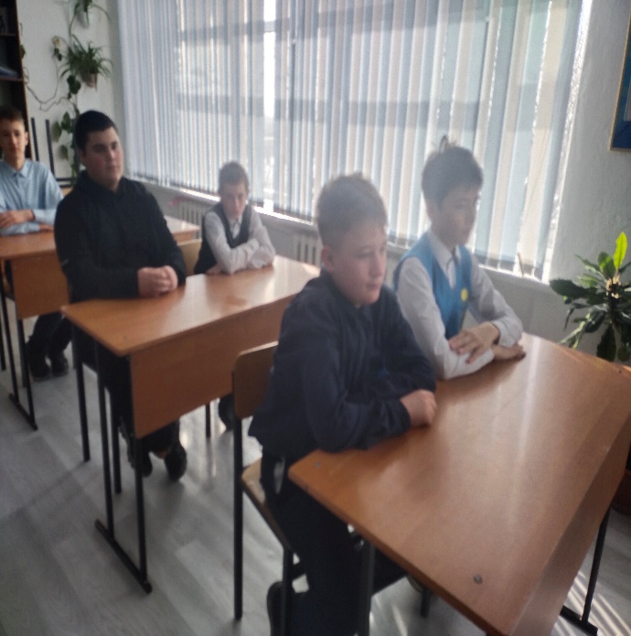
Апрель.
Действия человека при обнаружении взрывоопасных предметов . Беседа. 9 кл.
Цель: предотвращение киберугроз в корпоративной сети, защита персональных данных или экономическая безопасность),
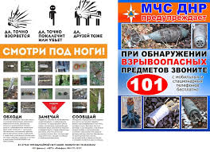
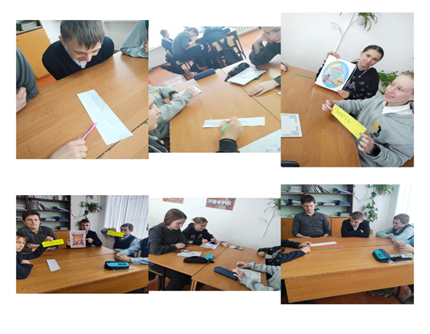
Май.
«Мир народам всей Земли» классный час. (Классный час. 6 класс)
Цель: прекращение войн и установление мирного сосуществования между всеми странами.
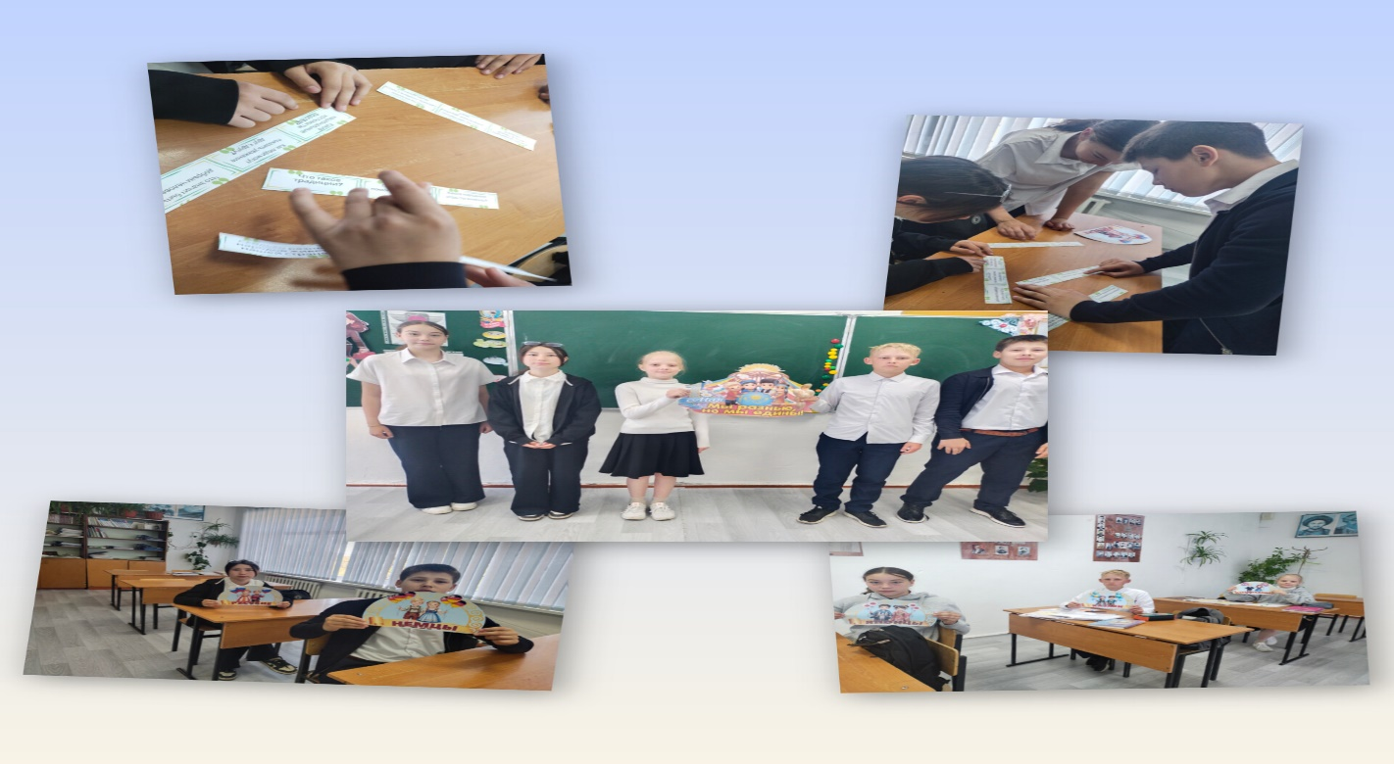

Отчет подготовила учитель права Клейнгоф Е.В.

